Основна школа за образовање одраслих Чачак

Летопис школе
2019/2020 године

Септембар, 2019.

Извештај о предавању у установи о Новинама и важним питањима у ФООО

Дана 16. 9. 2019. године, у просторијама школе је одржано предавање на тему иновација у основном образовању одраслих.
Наставнице школе Маја Настић и Надежда Ђорђевић су колегама презентовали новитете у оквиру програма ФООО, материјала за наставу и учење, организацију наставе, школског тима и стручних обука.
Анализа приручника Школа, школски тим и наставник од великог је значаја за запослене у школама за образовање одраслих, па сходно томе и у наредном периоду наставници настављају са обрадом тема из приручника.

Презентација семинараМој час

Дана 11. 9. 2019. године, у просторијама Основне школе за образовање одраслих, наставник биологије Драган Оцокољић је одржао презентовање семинара Мој час.
Присуствовали су сви наставници наше школе, директор, библиотекар и стручни сарадник.
Путем презентације издвојени су најзначајнији делови семинара, који представљају ефикасне наставне инструменте за успешну реализацију школског часа.
Чланови Школског тима и директор донели су одлуку да у наредном периоду похађају обуку семинара Мој час.

Изложба макета
Дана 20. 9. 2019. године, полазници и наставници Основне школе за образовање одраслих посетили су изложбу макета у организацији Макетарског клуба Чачак.
Посета је од великог значаја зато што су полазници усвојили и поновили појмове које су знали, а везане за макетарство, историју и друштвене околности наше земље.
Из Макетарског клуба Чачак наша школа је добила понуду о заједничкој сарадњи – реализацији макетарских радионица у просторијама Основне школе за образовање одраслих.
У наредном периоду сарадња ће бити реализована.
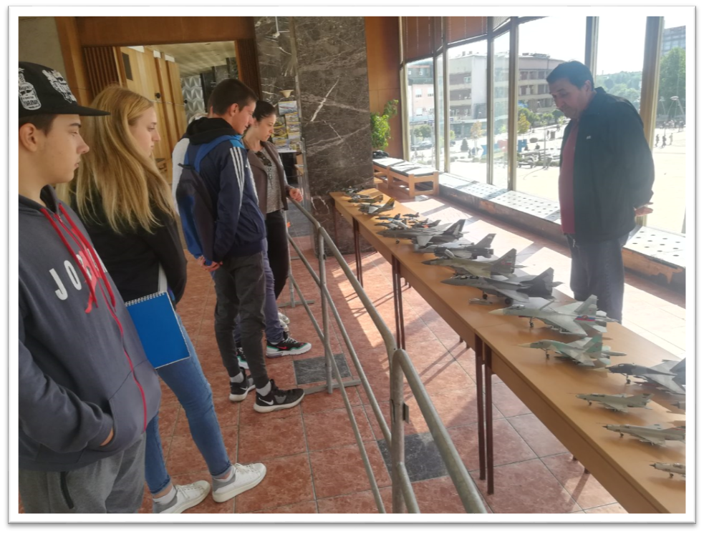

Посета Градској библиотеци „Владислав Петковић Дис“

Директорка Основне школе за образовање одраслих, Снежана Кујунџић, школски библиотекар Тијана Петрић, наставници и полазници, посетили су 28. 11. 2019. године градску библиотеку у Чачку.
Овом приликом су полазници наше школе добили бесплатне чланске карте и упознали су се са простором Градске библиотеке „Владислав Петковић Дис“, као и са разноврсним фондом књига.
Сарадња ће се наставити и у наредном периоду, на обостарно задовољство обе установе и њихових корисника.

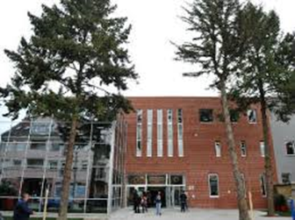

Јошједнашкола у Моравичкомокругукојајеподржалакампању„Пружикорак“
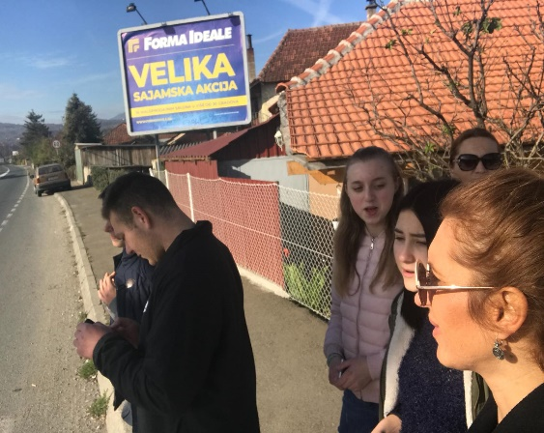
УорганизацијиНационалногудружењародитељадецеоболелеодрака НУРДОР, спроводисеакцијаподслоганом „Пружикорак“.
„Основнашколазаобразовањеодраслих“ уЧачкује у четвртак, 21.11.2019. године, подржалаакцијуузпомоћдиректора, наставника и млађихполазникашколе. Организованајезаједничкашетња у циљуподршкекампањи „Пружикорак“ доСпоменпаркаборбе и победе у Чачку.
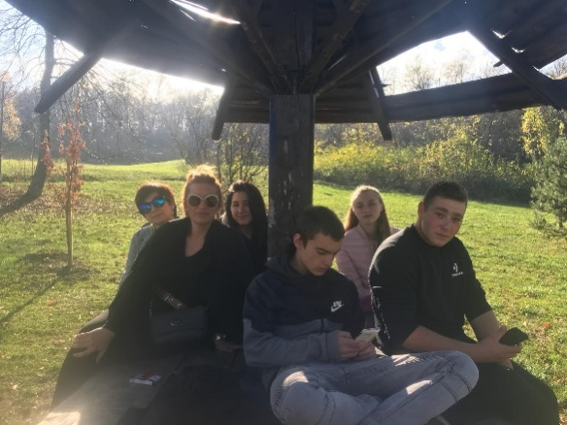
Акцијајереализованатакоштосунаставници и полазнициинсталиралиапликацијузамерењебројакорака и мерењекилометара. Свакипређеникилометардоносиодређенановчанасредстваудружењу НУРДОР.
Акцијаосимактивирањадруштвенезаједнице, имазациљ и прикупљањеновчанихсредставазаовуосетљивугрупацијуоболелихкојимајефинансијскаподршканеопходна.
Запослени у „Основнојшколизаобразовањеодраслих“ у Чачкупланирајуда у наредномпериодунаставе са овомакцијом.
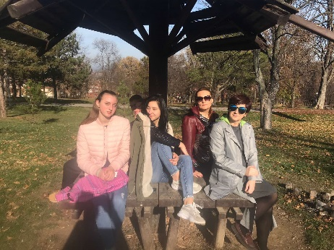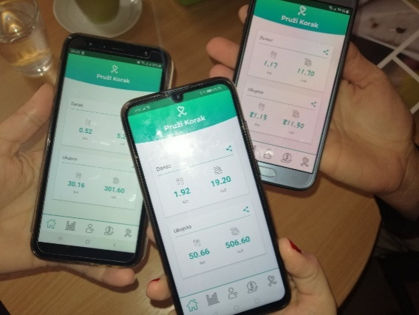Директорка школе Снежана Кујунџић и наставници
Посета Музеју града Чачка

У септембру су наставници и полазници су посетили Градски музеј у Чачку. Стекли су увид у сталну поставку музеја, али и изложбени простор. Од великог је значаја посета Градском музеју, како би полазници стекли увид у културни корпус града.

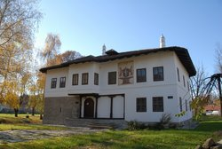

Извештај о присуству завршним активностима удружења „Чувари дела Вука Караџића“

Завршним свечаностима Удружења „Чувари дела Вука Караџића“, присуствовали су директор, наставници и полазници наше школе. Полазнице „Основне школе за образовање одраслих“ Јована Илић и Хаџи Љиља Плавшић, учествовале су на литерарном конкурсу „Млади чувари српске народне традиције“. Захваљујући учешћу наших полазника на конкурсу школа је добила захвалницу.

Продајна изложба књига Гроздане Комадинић

У понедељак 20. 1. 2020. године, у просторијама „Основне школе за образовање одраслихˮ у Чачку, одржана је промоција књига Гроздане Комадинић.
Мила Мутавџић наставник српског језика и књижевности и истакнути члан Удружења „Чувари дела Вука Караџићаˮ, приредила је кратак осврт на неке од најзначајнијих књига Гроздане Комадинић: „Завичајна сновиђењаˮ, „Старинeˮ, „Роса на сунцуˮ, „Варовницеˮ, „Ризница народног веровањаˮ, „Књига о љубавиˮ, истичући да је од великог значаја сарадња школе са представницима локалних удружења. Циљ промотивних активности везаних за културну заоставштину дугогодишње председнице Удружења „Чувари дела Вука Караџићаˮ, јесте промовисање богате духовне традиције, језика и културе нашег народа.

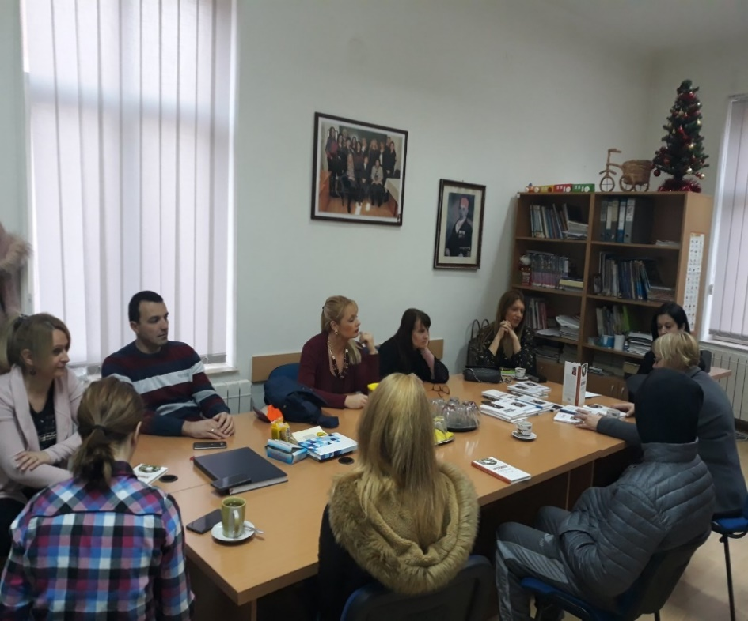
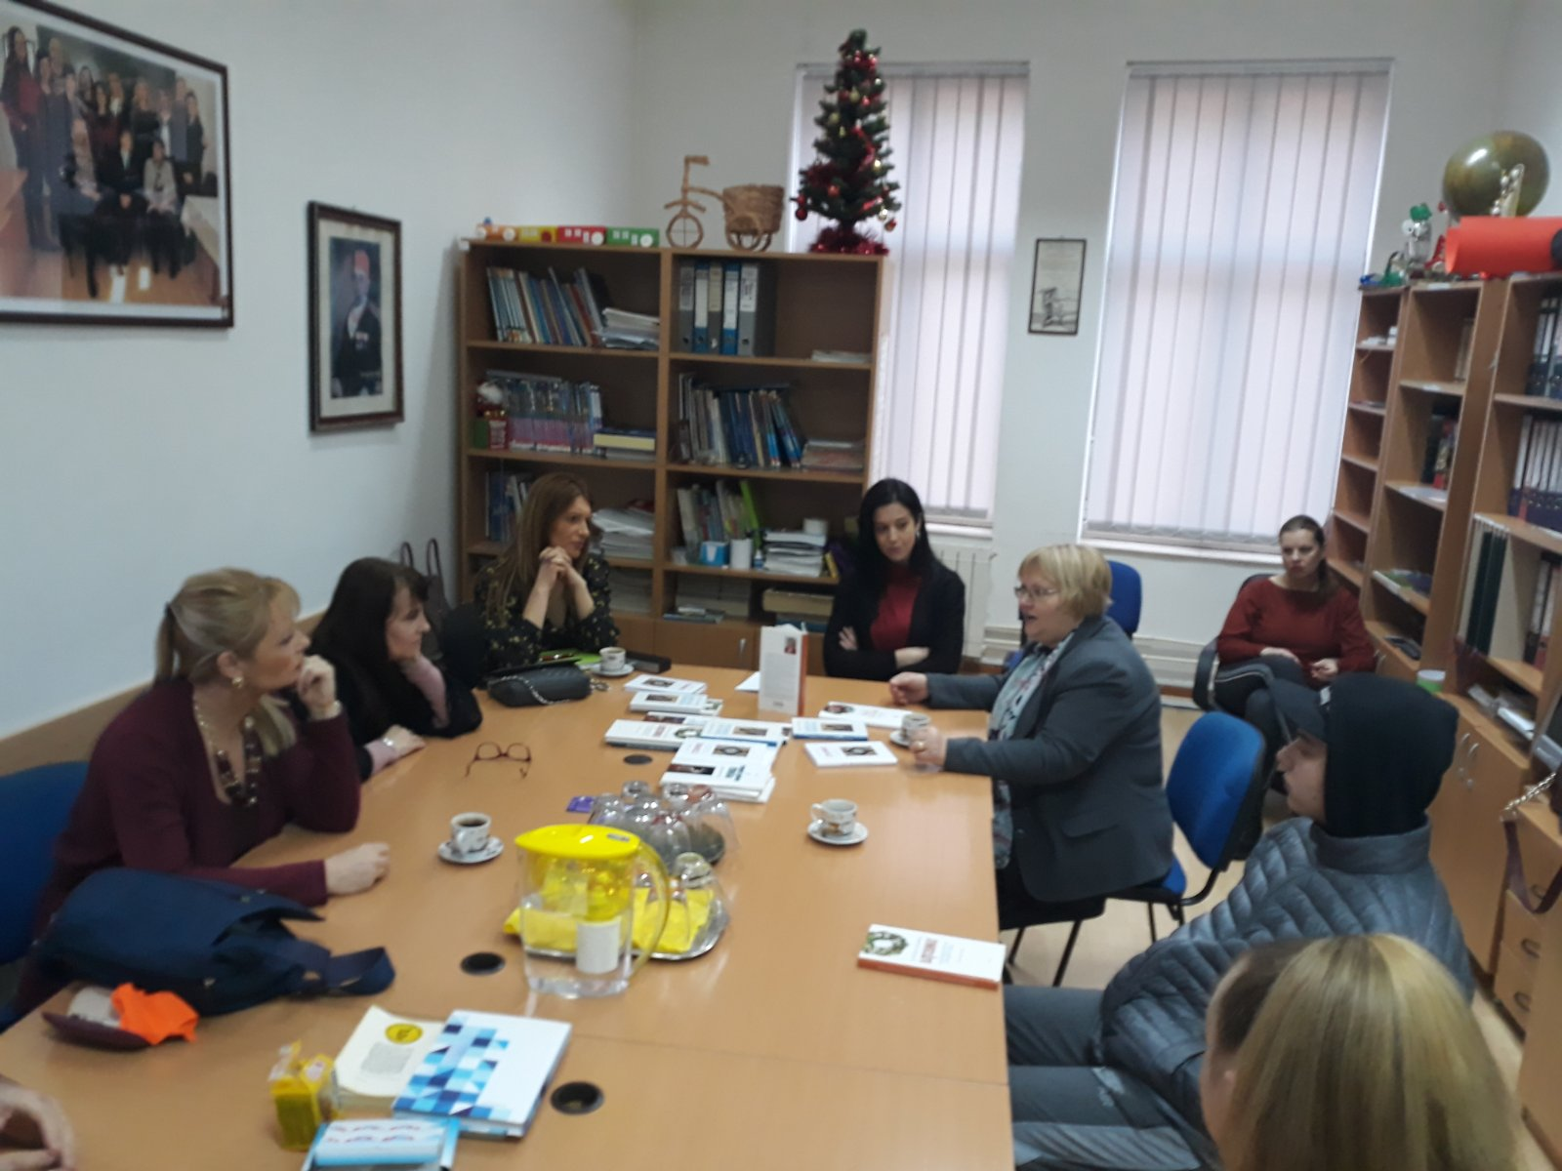

Обележавање школске славе светог Саве, 27. јануар

Полазници и наставници су 27. 1. 2020. године традиционално обележили школску славу. Пригодним рециталом, песме „Прича о светом Сави“ Матије Бећковића, уз пратњу дигиталне презентације, која је сачињена од основних података о животу и делу светог Саве, званични део програма је реализован. Посебно су се истакли Стефан Лазовић, Немања Ранчић и Лука Стевановић, који су казивали стихове и одломке из народних прича.

Када је Свети Сава ишао по земљи,
Још пре свога рођења,
Док се звао Растко,
Као што иде и сада,
Само га не видимо,
А можда је то било и доцније.

Кренуо је Савиним стопама,
Ка Савином извору
На Савином врху,
Куда и ми идемо,
Јер другог пута и нема.

Када је негде око Савина дана
Наишао Савином страном,
Напали су га пси,
Као што и сад нападају
Свакога ко се упути Савиним траговима.

Путник је најпре саставио три прста,
Како је одредио да се и ми крстимо,
Плашећи их законом
Од кога су још више побеснели,
А ни до данас нису узмакнули.

Онда се сагнуо да дохвати камен,
Али камење беше замрзнуто,
Свезано за земљу студеним синџирима,
Јер беше јака зима,
Као и ове године,
Као увек око Савина дана.

Већ су разносили Савина стопала,
Савин кук и Савин лакат,
По продолима и јаругама земље
Због које је подељен свет,
Кад је Сцети отпасао мач уста,
Једино оружје које је носио,
А које је и нама оставио,
Говорећи ове речи:

— Нека је проклета земља у којој су
Пашчад пуштена, а камење свезано.

***Пролећни део циклуса је због епидемије „Ковид” вируса, реализован је електронским путем. Полазници су са наставницима размењивали наставне садржаје путем вибер група, мејла или месинџер апликације. Редовна настава је успешно реализована, као и припремна настава. Млађи полазници су уписали жељене средње школе, које су у редовном систему средњошколског образовања.

ПРИМЕРИ НЕКИХ ЗАДАТАКА КОЈЕ СУ ПОЛАЗНИЦИ ОСНОВНЕ ШКОЛЕ ЗА ОБРАЗОВАЊЕ ОДРАСЛИХ САВЛАДАЛИ ТОКОМ ЕЛЕКТРОНСКЕ НАСТАВЕ
(МАРТ-ЈУН 2019/2020. ГОДИНЕ)

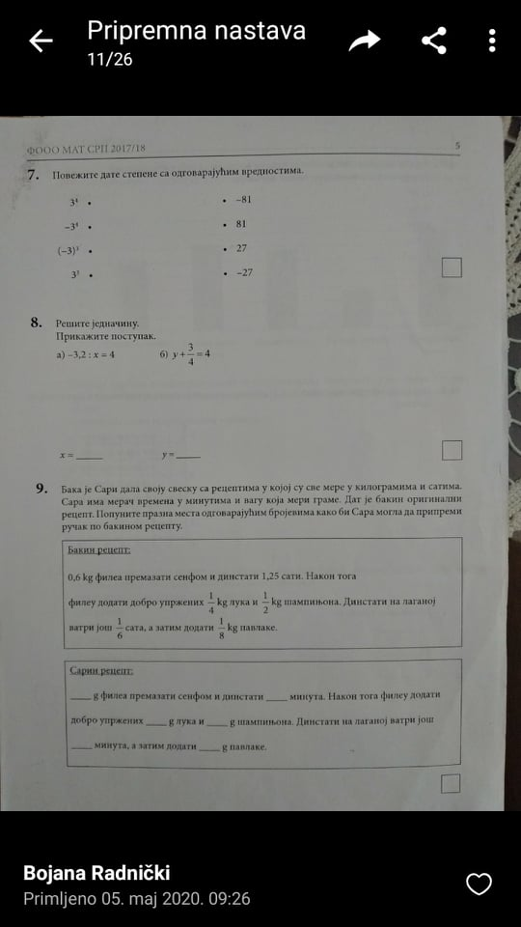
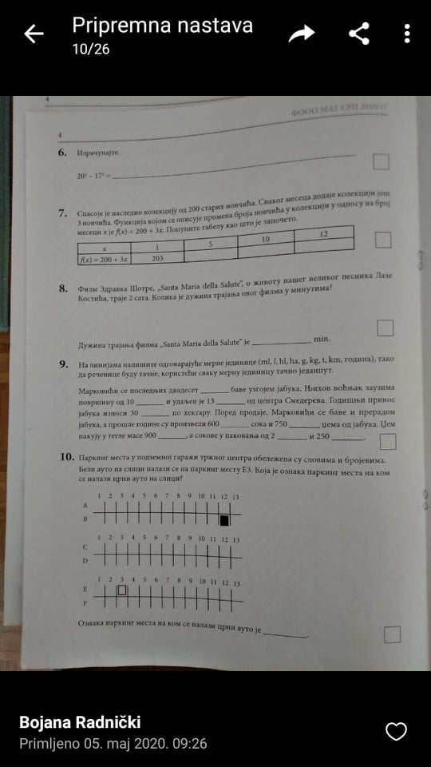
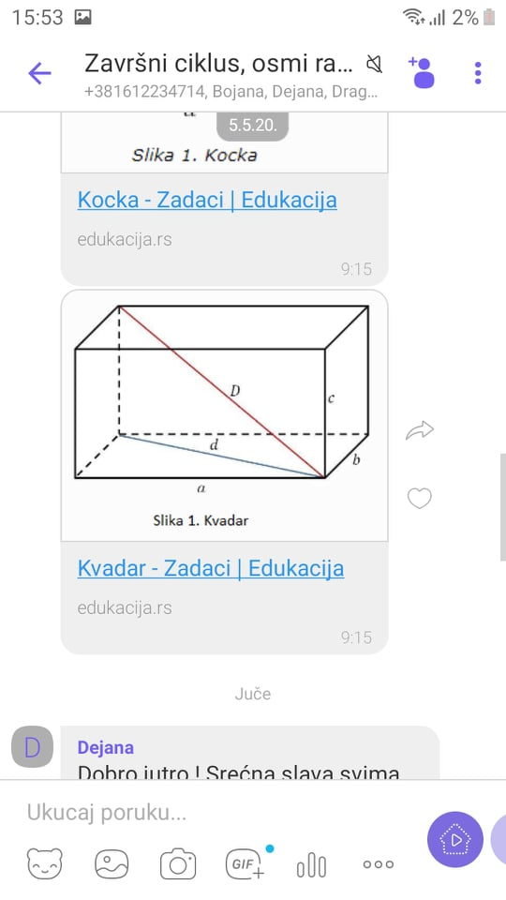
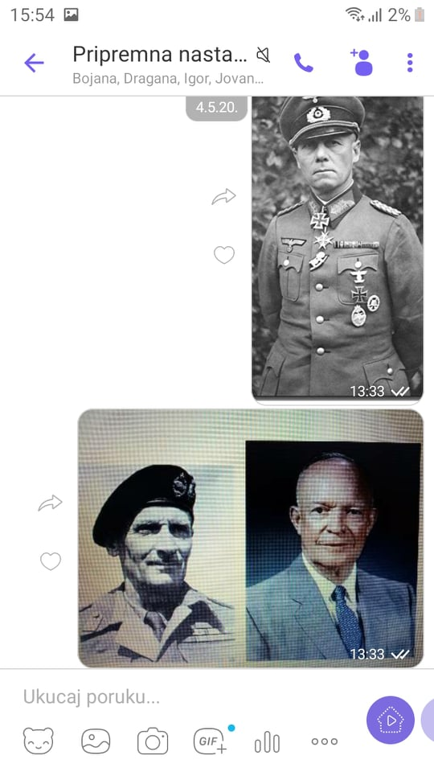
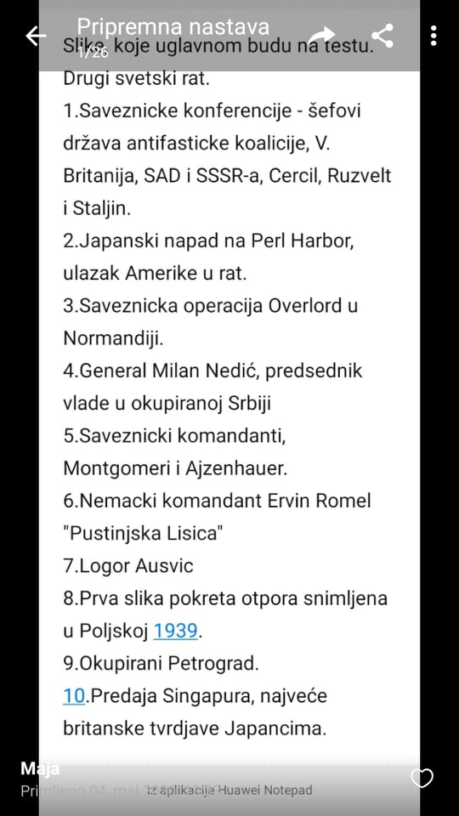
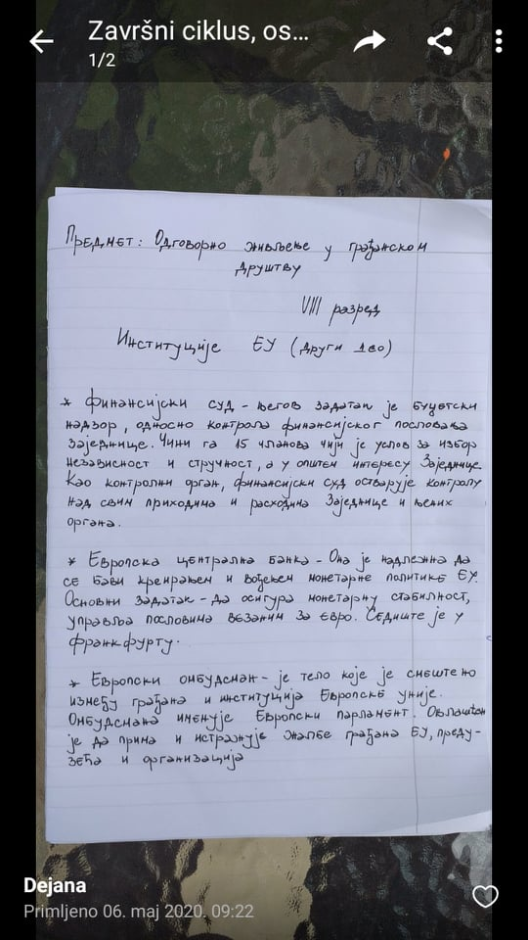

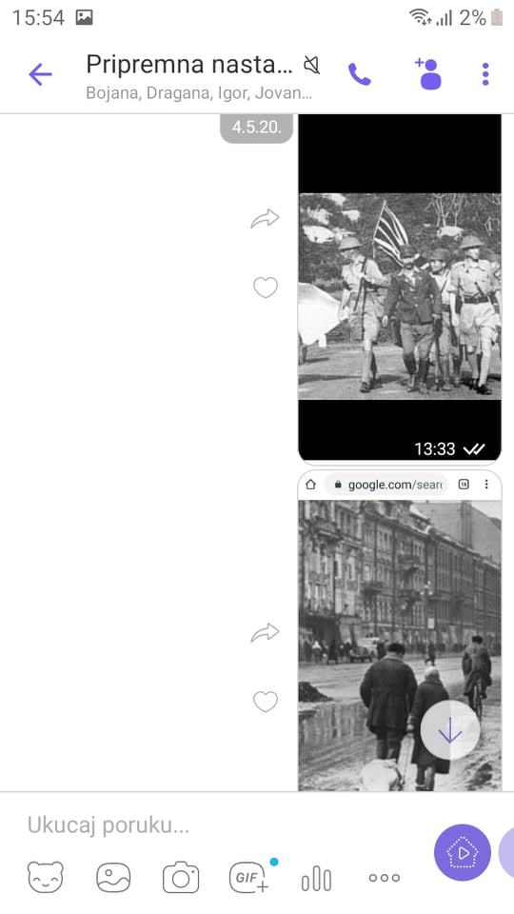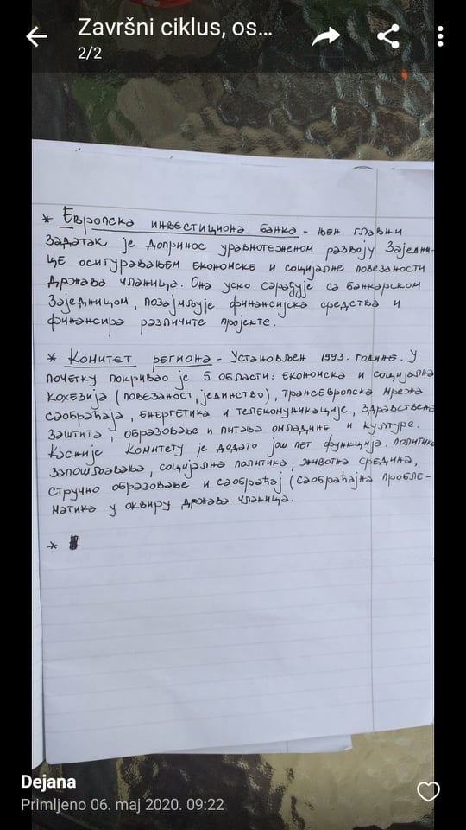

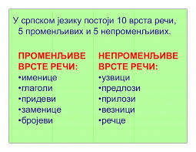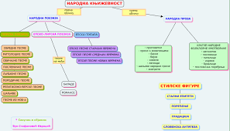

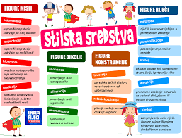

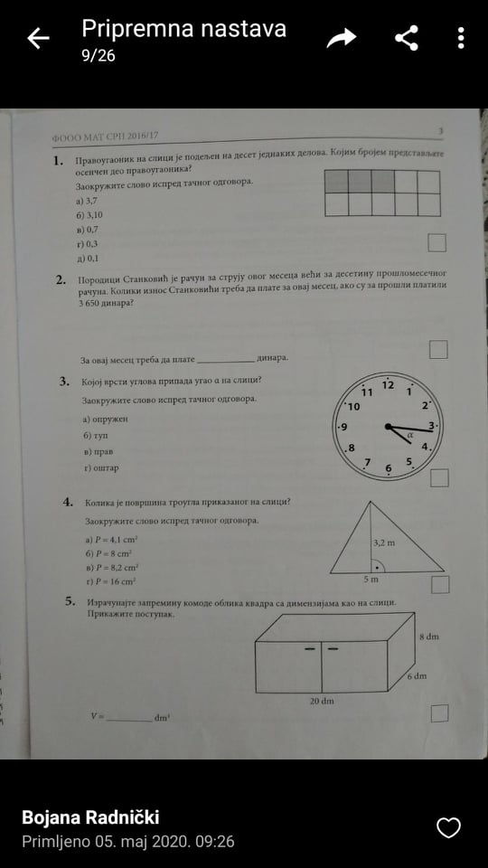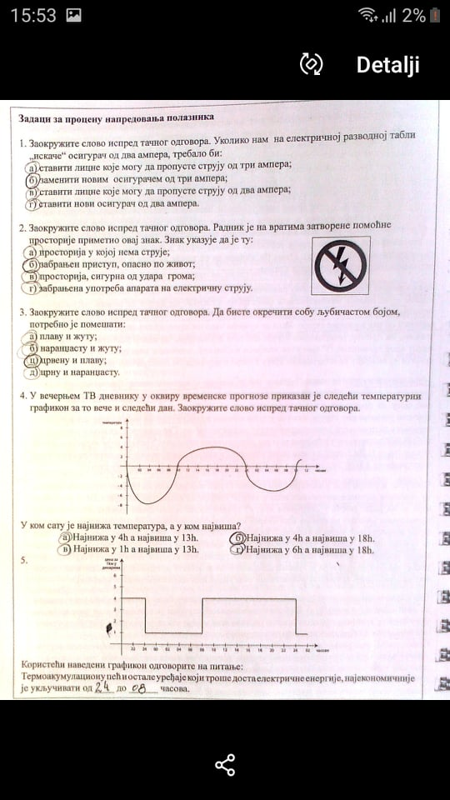..

У јуну су, након завршеног испита, полазницима додељена сведочанства и уверења о завршеном осмогодишњем образовању по програму функционалног основног образовања одраслих.

Jун, 2020. године.

Август 2020.

Састанак чланова Школског тима и расподела задужења за наредну школску годину, као и прикупљање полазника.

Октобар 2020.

У Чачку одржана хуманитарна акција „Имам - не треба ми”
Чачак- Поводом Светског дана сиромаштва Основна школа за образовање одраслих
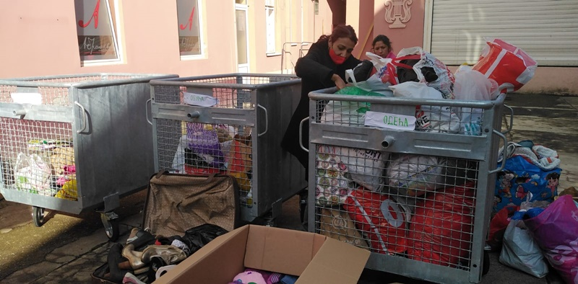
Хуманитарна акција „Имам и не треба ми”, Фото: ГЗС

организовала је хуманитарну акцију под називом „Имам - не треба ми”. Ова образовна установа бави се основним образовањем лица која имају навршених 15 година. Обзиром да ова образовна установа ради са лицима ромске националности, чести су проблеми материјалне природе, јер школа радом на терену има увид у начин живота Рома и њихове проблематичне ситуације.
Снежана Кујунџић, директорка ОШ за образовање одраслих
„Ми смо дошли на идеју да путем ове хумантарне акције помогнемо нашим полазницима, њиховим породицама, али и свима другима којима је та помоћ неопходна. У старту смо добили подршку начелнице школске Управе МО, Слађане Парезановић, затим КУД „Абрашевић”, и бројних других људи добре воље су се прикључили акцији,а који су већ од раног јутра доносили стару гардеробу, обућу, књиге и играчке”, рекла је директорка ОШ за образовање одраслих Снежана Кујунџић.
У хуманитарној акцији „Имам , а не треба ми”, учествовали су сви професори ове Основне школе.
„Ми заиста радимо са људима, којима је помоћ неопходна. Улазили смо у њихове домове, они имају страх и бојазан јер немају завршено основно образовање и њима треба велика подршка и неко да их охрабри . Ми смо увек ту за њих и да их саслушамо и да их подржимо и да им на било какав начин помогнемо. Верујте, ужасан је осећај када видите да немају где да спавају, то су многочлане породице који живе у врло тешким условима, а опет сви су увек насмејани. Понекад дођу са децом у школу, јер немају где да их оставе, па смо и наставници и васпитачи и буквално други родитељи”, прича професор енглеског језика Тања Вучићевић.
Међу данашњим бројним донаторима свој допринос дало је и Удружење Рома „Gipsy team”.
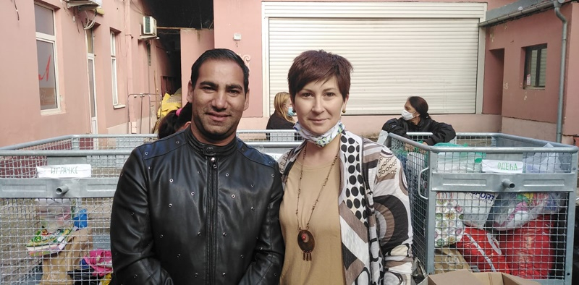
Градимир Радосављевић и Тања Вучићевић
„Учествујемо у хуманитарним акцијама већ шест година, данас смо донели одећу, обућу, постељину и све што је неопходно за децу и одрасле и радо смо се одазвали. У нашем граду има доста угрожених породица, и ми се трудимо да помогнемо колико је у нашој моћи д деца имају пристојан живот, да иду школе, да раде и буду независни и спремни да се боре у животу”, рекао је председник Удружења Рома Градимир Радосављевић „Gipsy team”.
Акцији се одазвао и велики број вртића, основних и средњих школа.

Теоријски прилози у настави српског језика за полазнике Основне школе за образовање одраслих

Аутор: Маја Настић
Коаутор: Снежана Кујунџић

Чачак, 2020. година
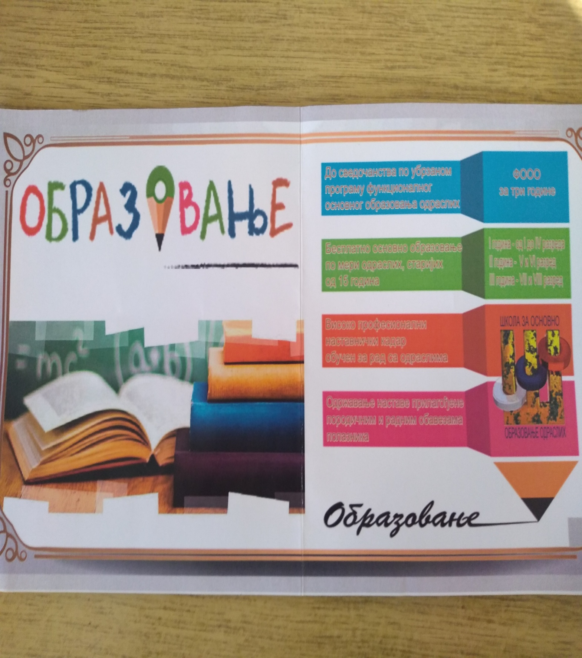

Израђени су материјали за онлајн наставу у јесењем делу школске 2020-2021. године

Реализација редовне наставе и припрема за приредбу Чудесан свет Рома и Еразмус пројекат мобилности. Пробни завршни испит.
Мај – завршетак пролећног циклуса.

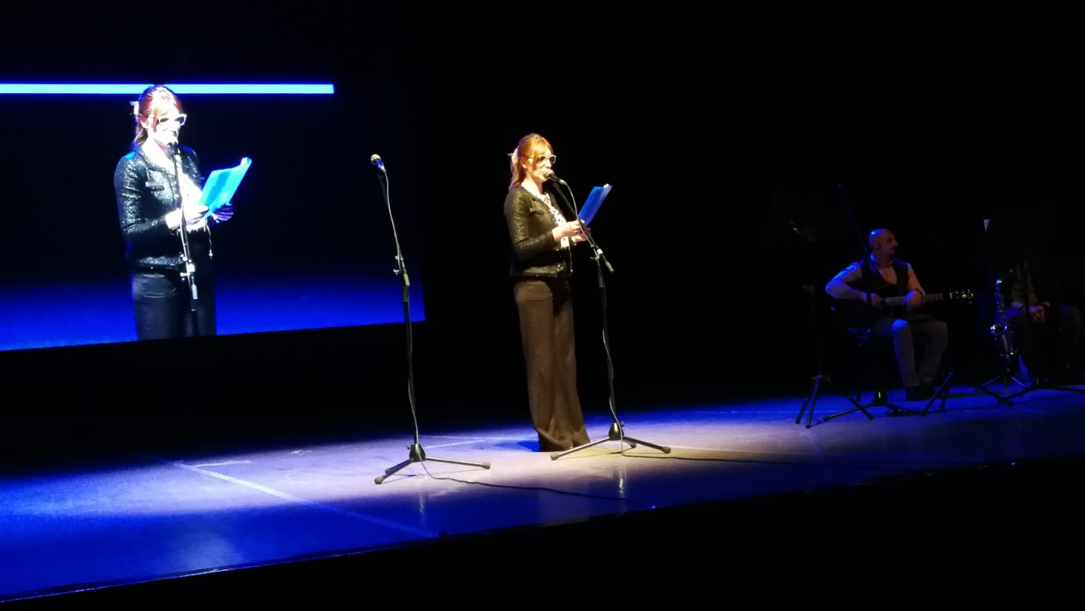

ЈУН 2021
Мобилност запослених у Словенију: Снежана Кујунџић, Снежана Пантовић, Тања Вучићевић, Маја Настић, Дејана Зарић, Милорад Панић.
Наставници чланови Пројектног тима захваљујући Еразмус пројекту мобилности ће усвојити нова знања –ПУМО модел наставе и применити на наше предмете.

Први дан job shadowing-а при пројекту мобилности, 07.06.2021.год.
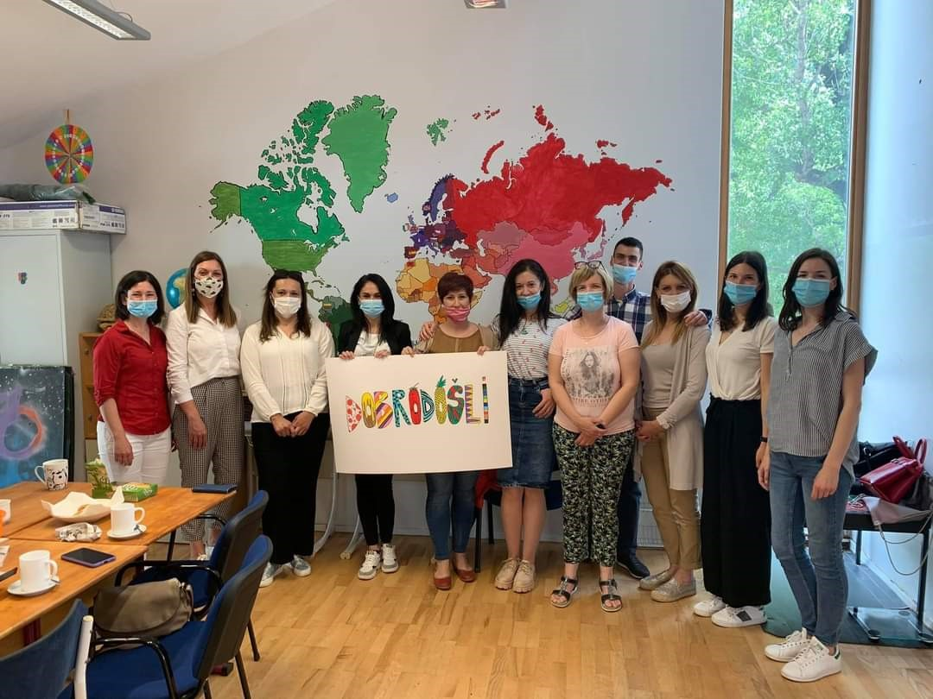
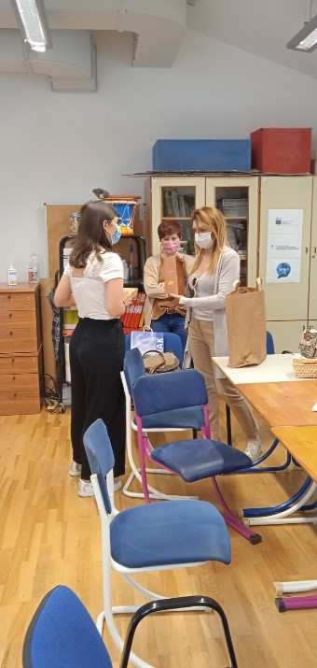
- Упознавање са основама ПУМ-о програма
- Упознавање са неформалним радним простором који користе полазници ПУМ-о програма
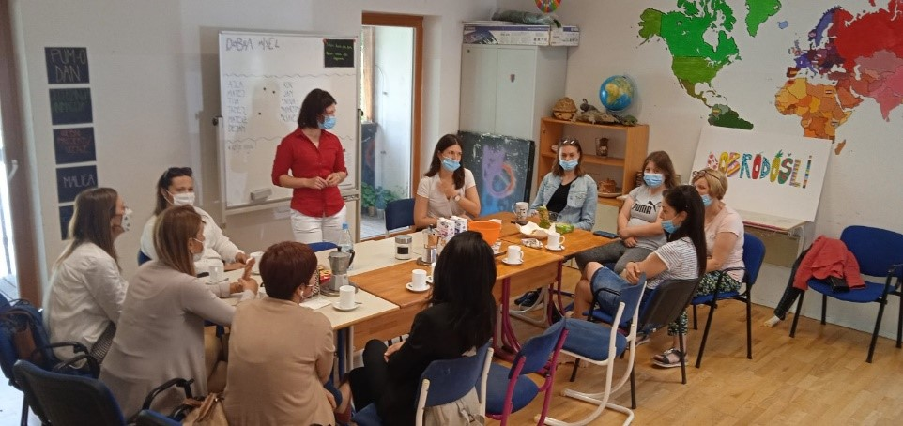
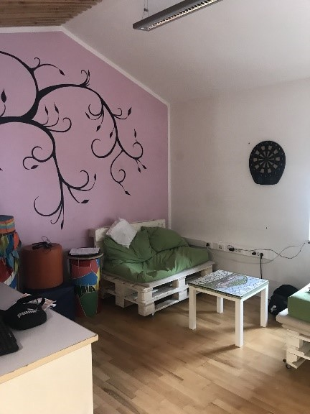
- Радионица упознавања
- Извлачење картица са дневним задацима
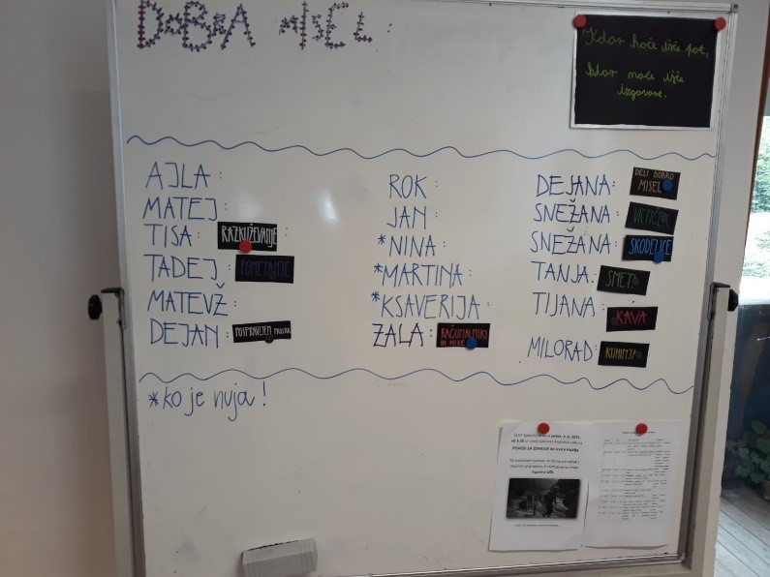
- Team Building- шетња до извора реке Хубељ
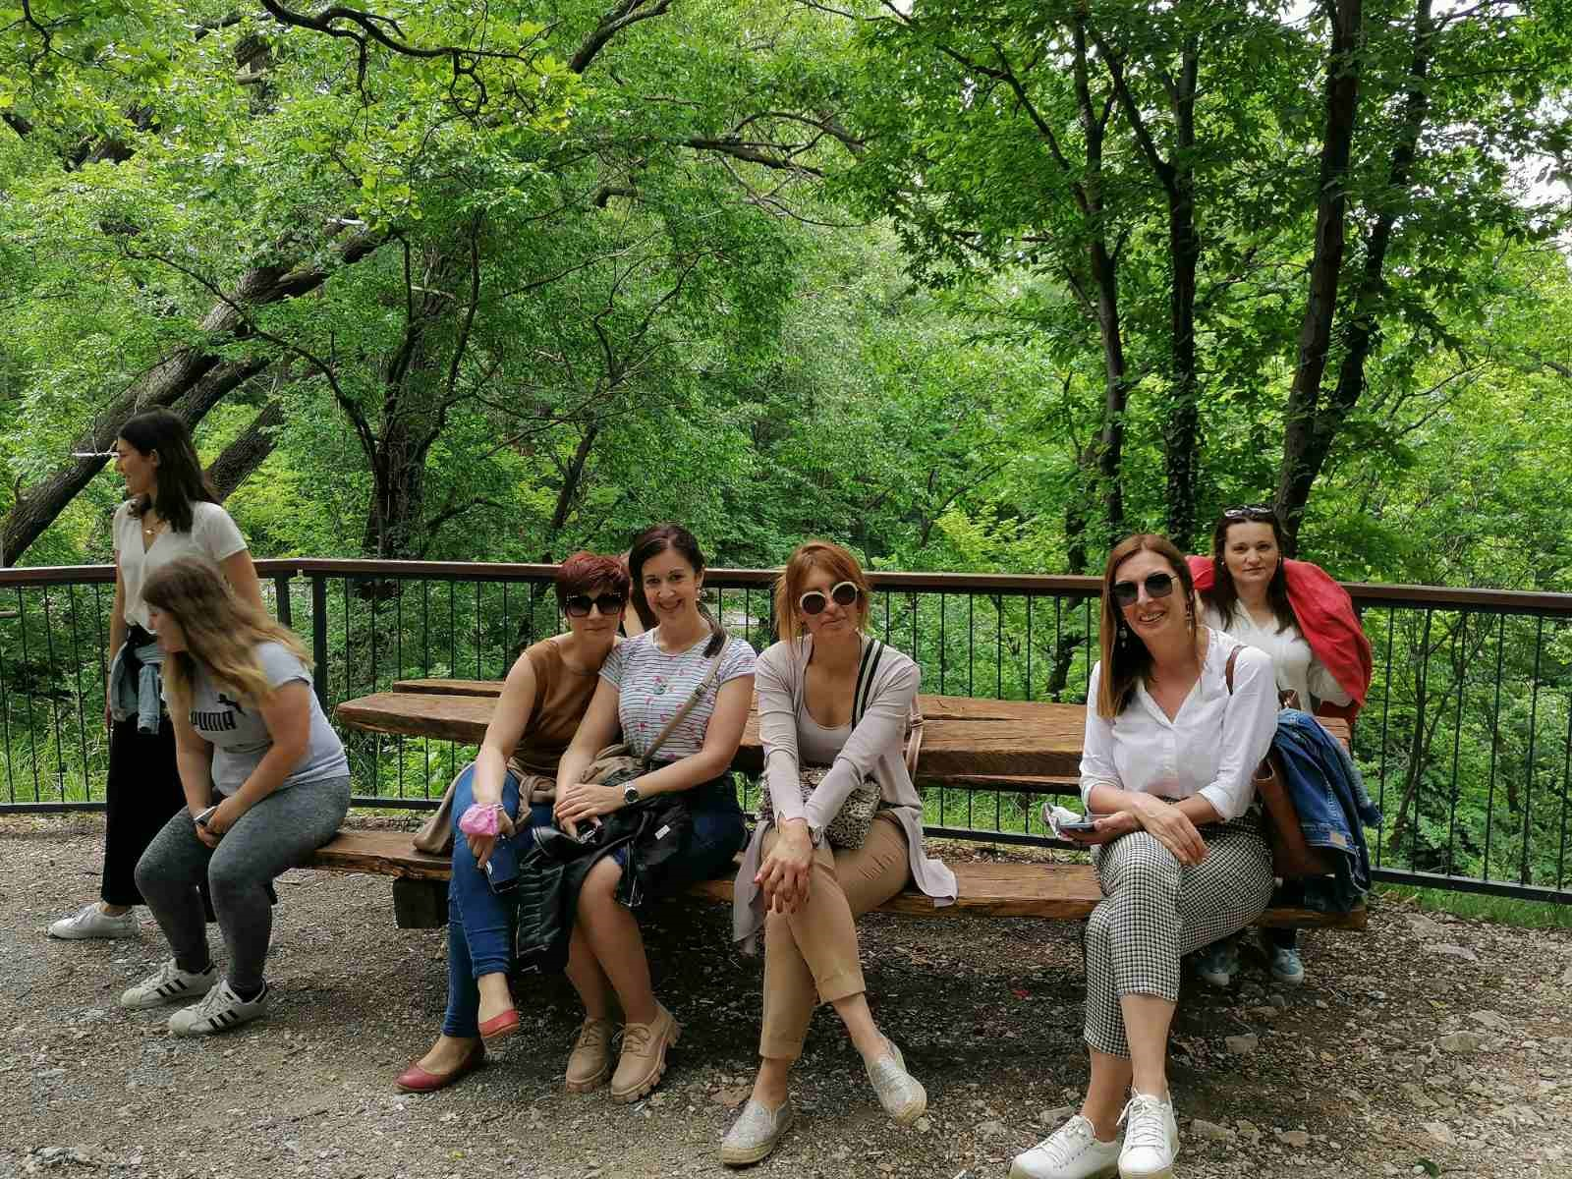
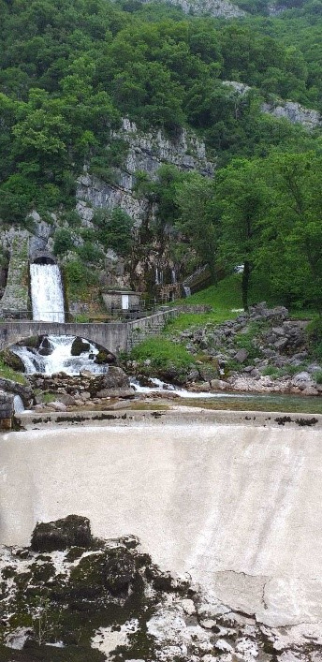
- Упознавање са документацијом пројекта ПУМ-о (евиденција полазника, портфолио полазника, каријерни план…)

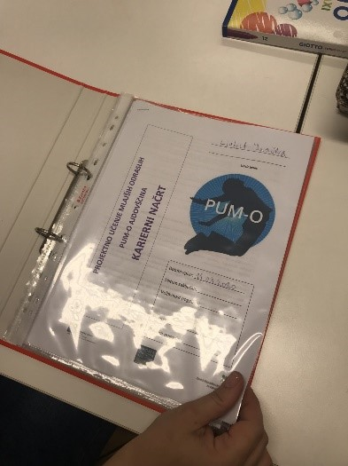

Други дан job shadowing-а при пројекту мобилности, 08.06.2021.год.
- Послужили смо домаћинима српски традиционални специјалитет- штрудлу
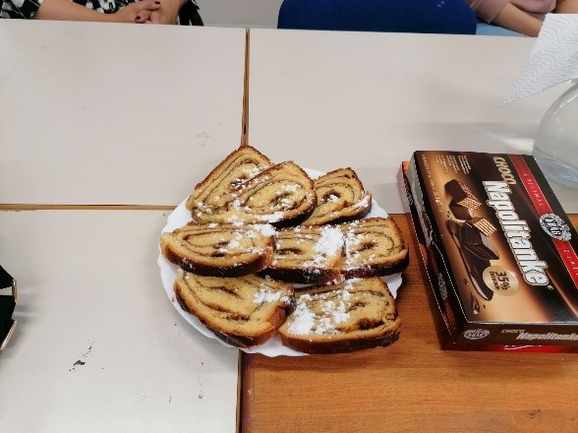
- Радионица- полазници су били у улози модератора квиза у којем смо сви учествовали
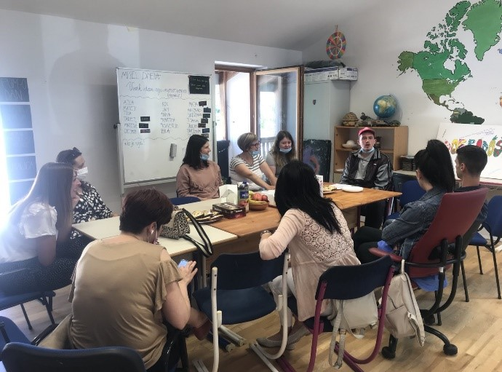
- Team Building- обишли смо замак Земан, град Випаву и извориште реке Випава
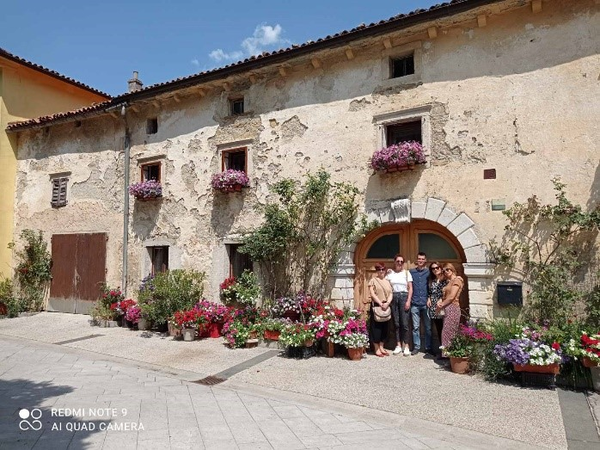
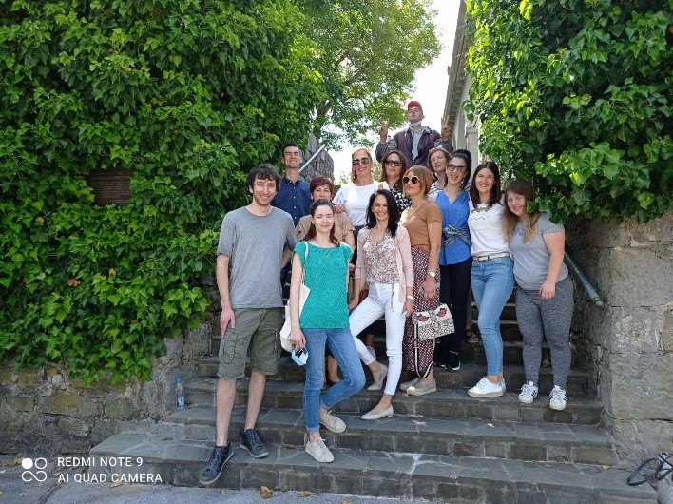
- Радионица на отвореном- поред факултета виноградарства полазници нас упознају са културом и историјом тог краја
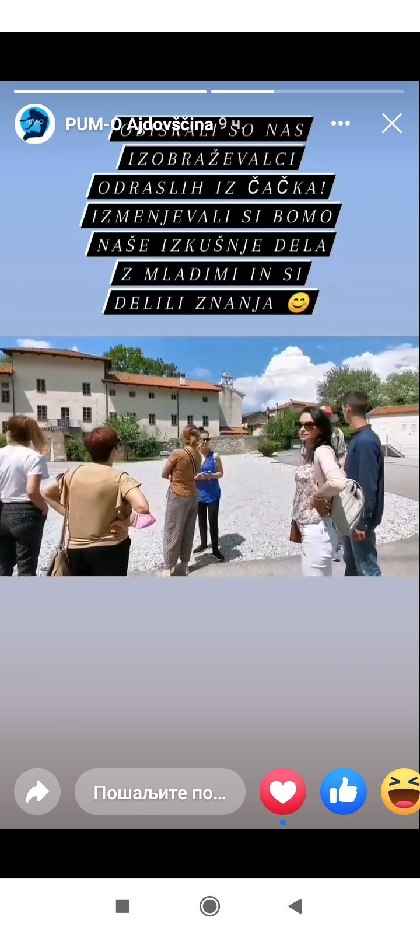
- У циљу подизања свести и разумевања других култура посетили смо Приморски музеј у Пирану.
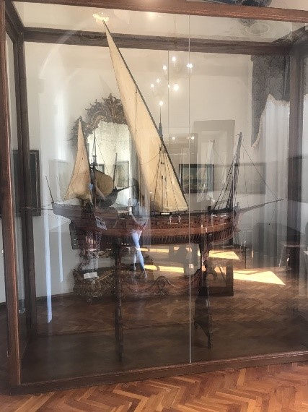
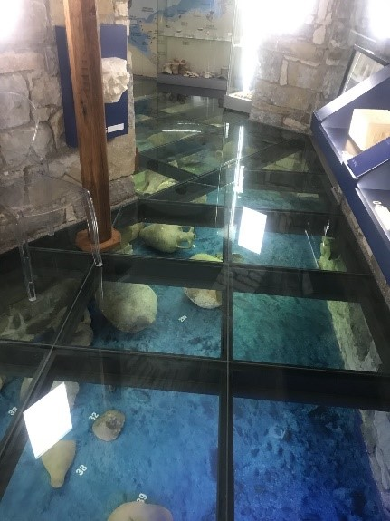
- Радионица- полазници су били у улози модератора квиза у којем смо сви учествовали
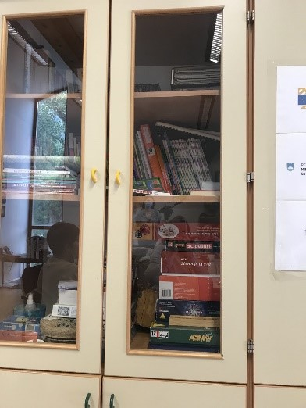

Трећи дан job shadowing-а при пројекту мобилности, 09.06.2021.год.
- Учествовали смо у радионици PLAY 2 GAIN
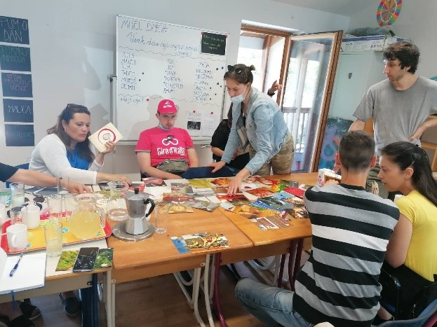
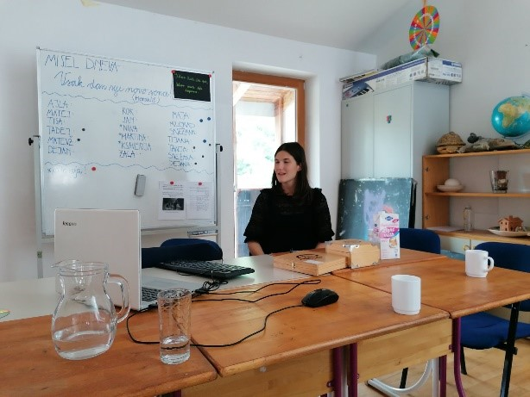
- Били смо и део пројектне радионице- израда клупе
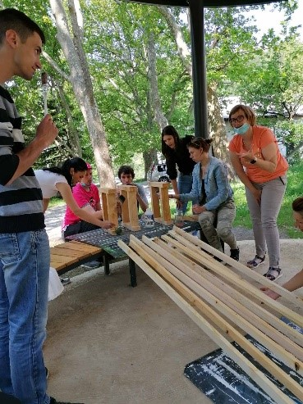
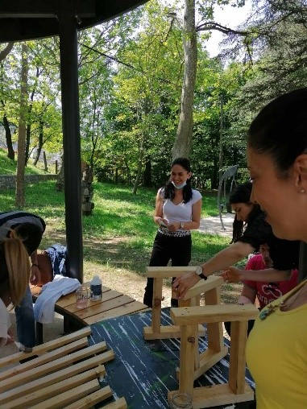
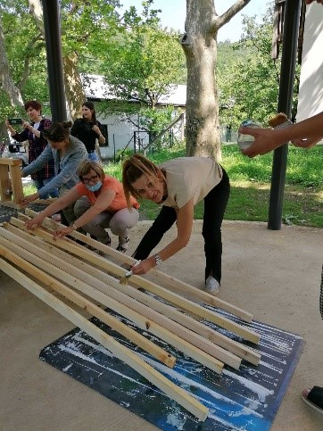
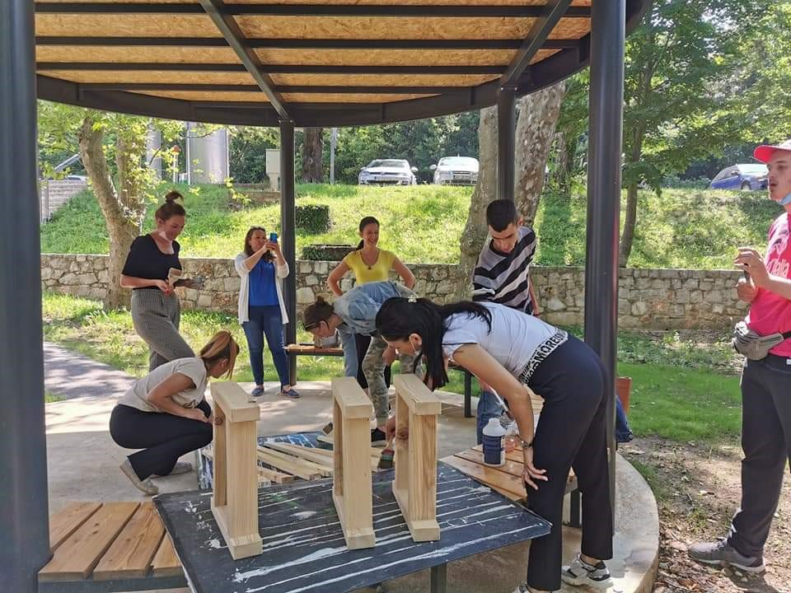
- Укључили смо се у дискусију и размену искустава на тему примене
on-line наставе
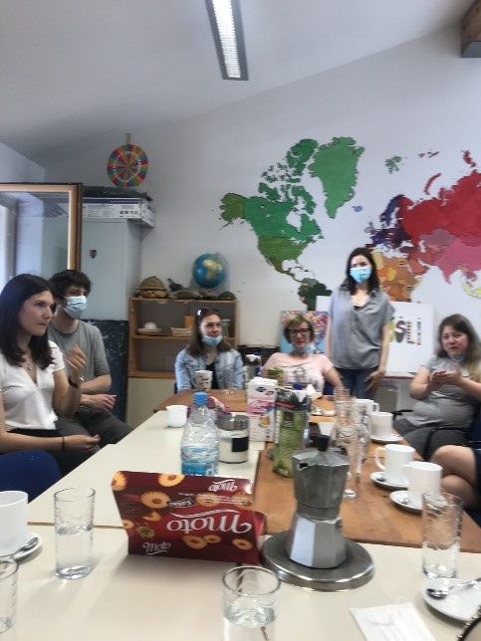
- Посетили смо хостел који се налази при Ljudskoj Univerzi Ajdovščina
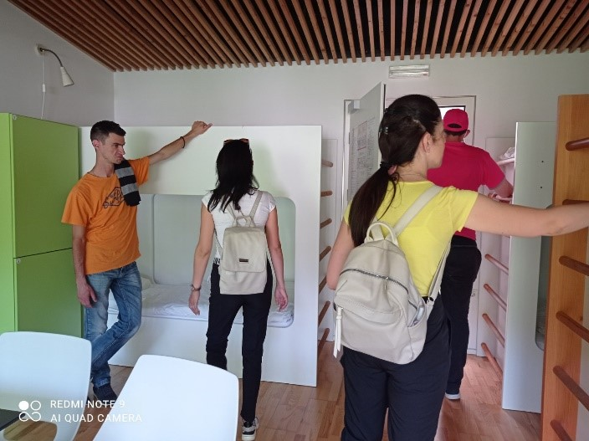
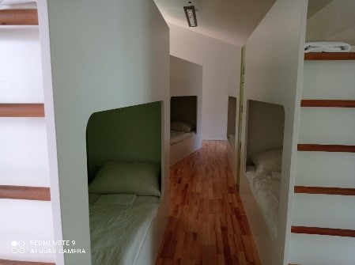
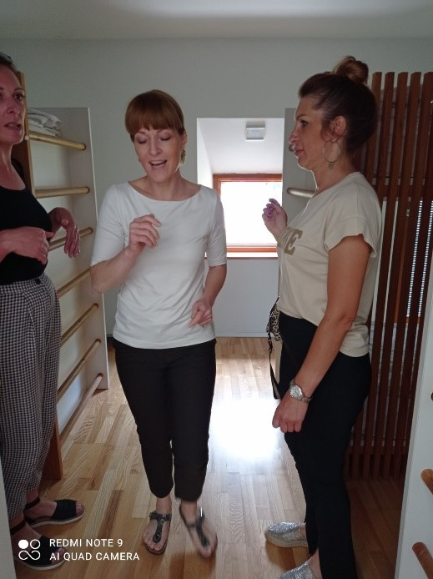
- По препоруци домаћина, обишли смо Шкоцјанску јаму
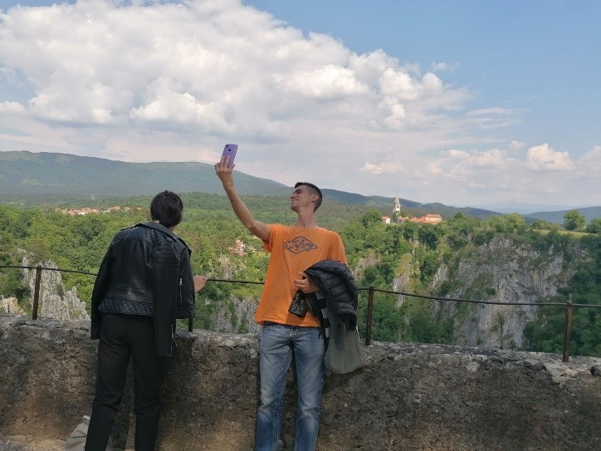
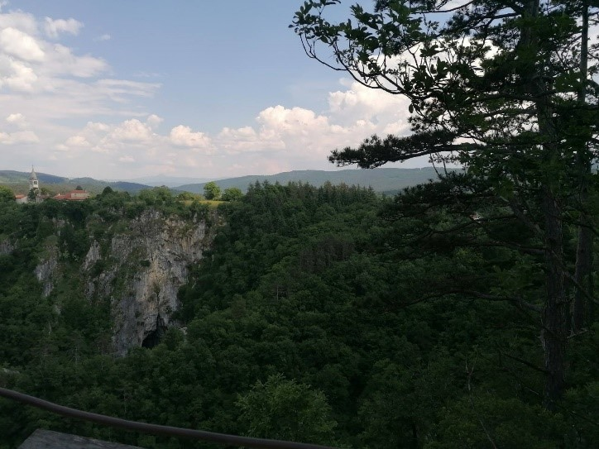

Четврти дан job shadowing-а при пројекту мобилности, 10.06.2021.год.
- Радионица на отвореном: сачекала нас је добродошлица изненађења у Випавском крижу; обишли смо вински подрум, упознали се са локалном архитектуром и историјско- географским карактеристикама овог краја
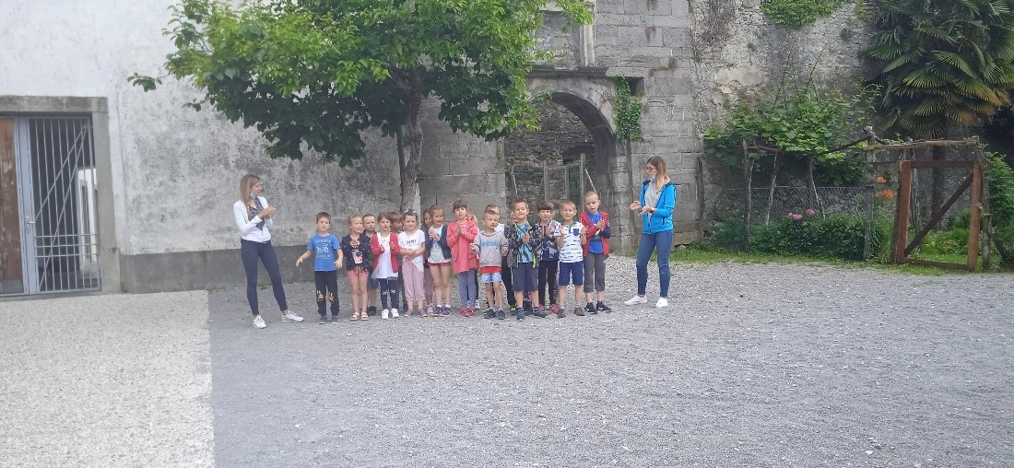
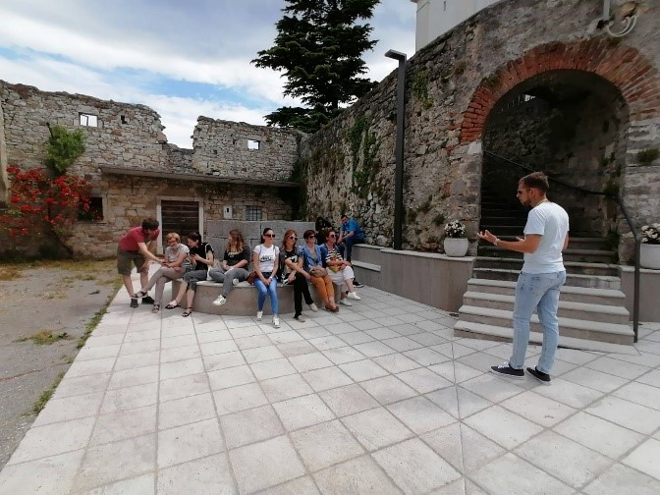
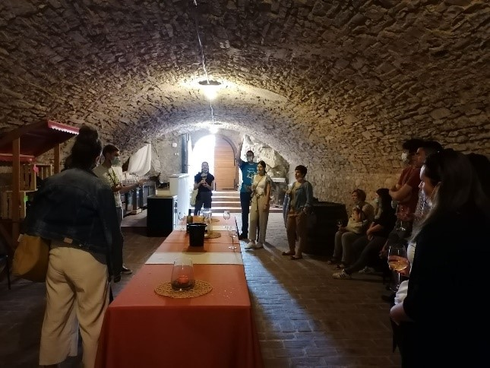
- И даље учествујемо у пројектној радионици- сви заједно правимо клупу
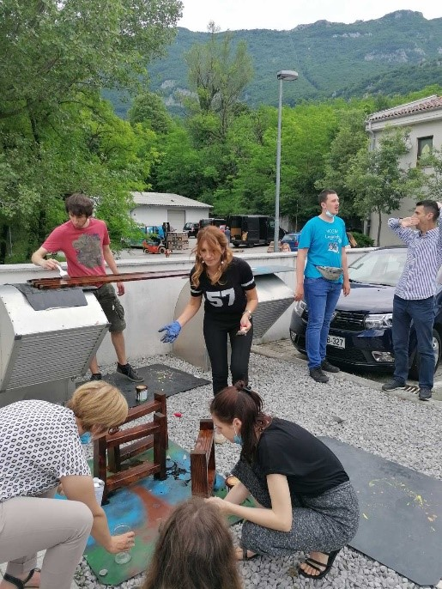

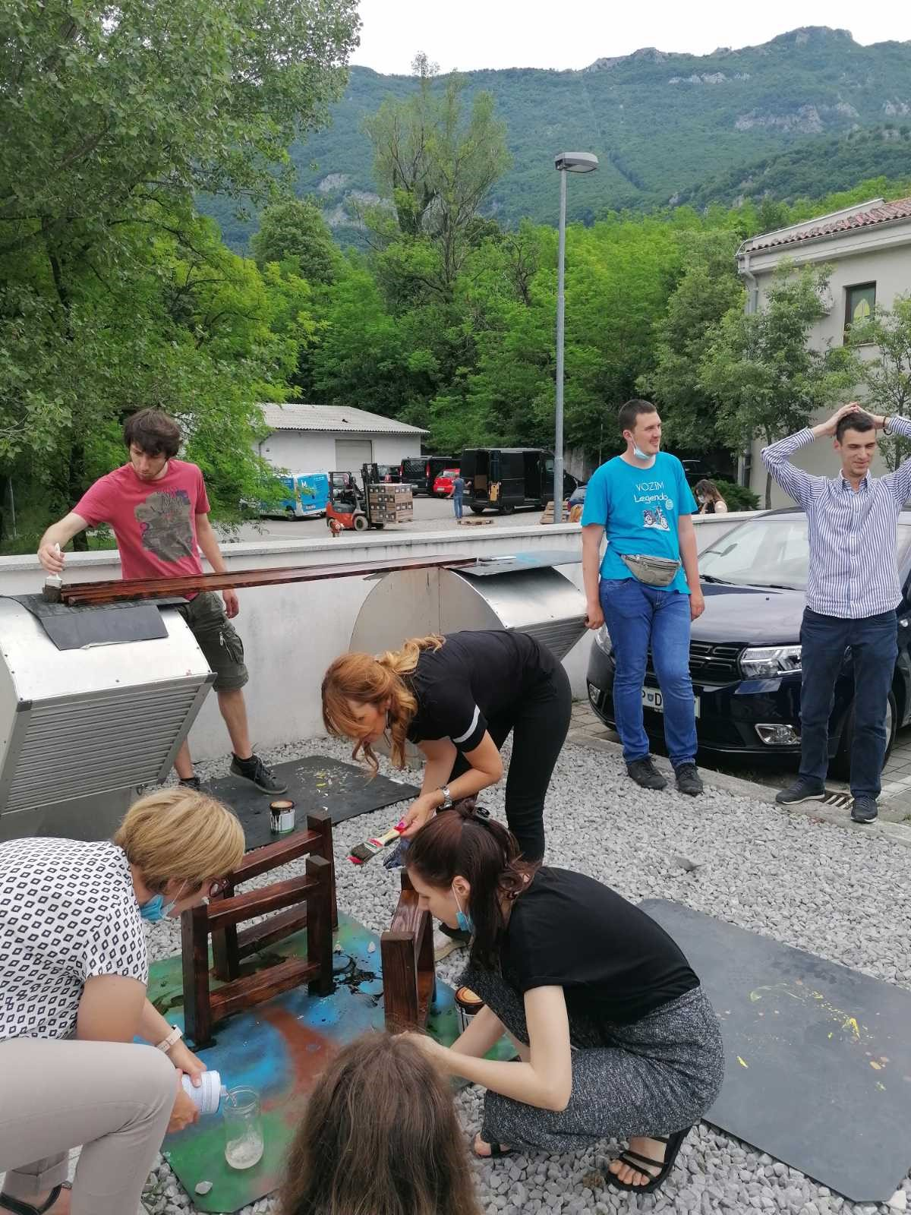
- Презентовали смо рад наше установе и приредбу“ Чудесни свет Рома“, како бисмо представили структуру највећег броја наших полазника, Рома.
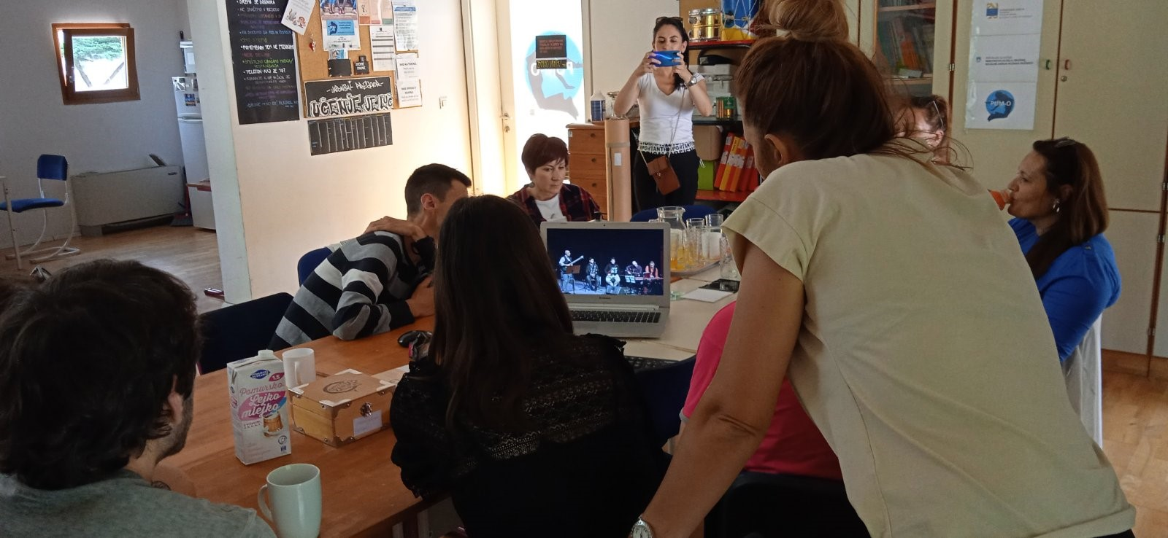
- Са ментором Нином Брецељ, обишли смо Постојнску јаму
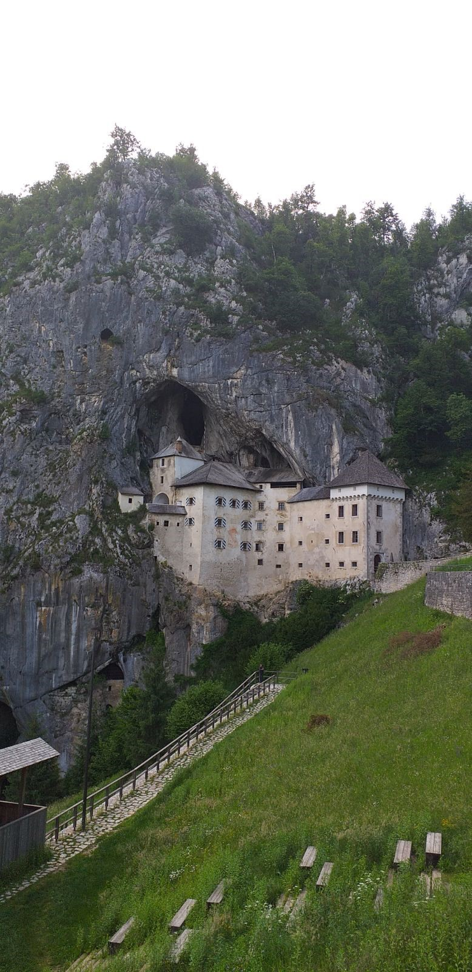
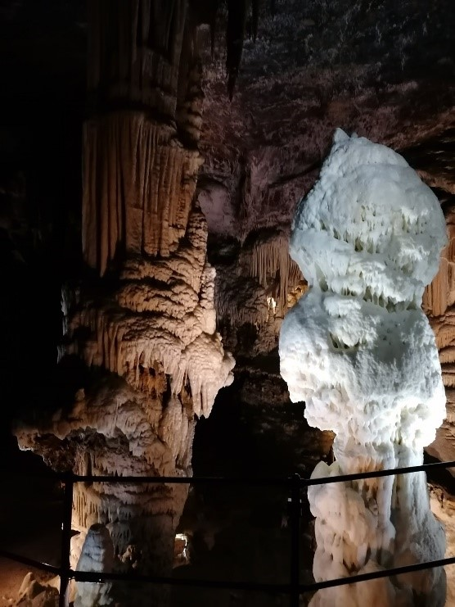
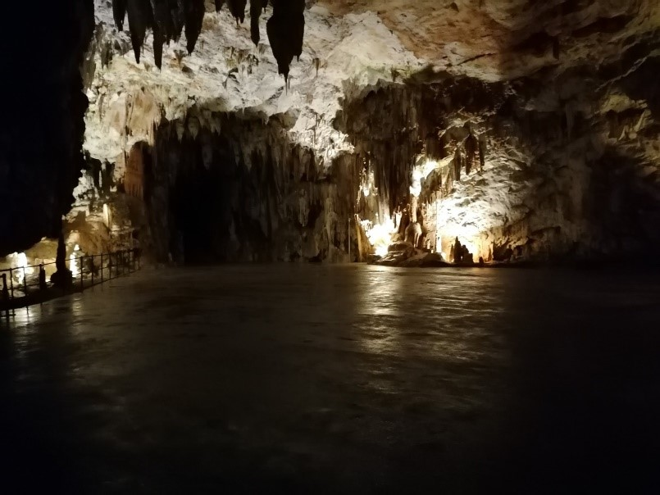

Пети дан job shadowing-а при пројекту мобилности, 11.06.2021.год.
- Кулинарска радионица- домаћинима смо представили нашу националну кухињу и традиционалне обичаје
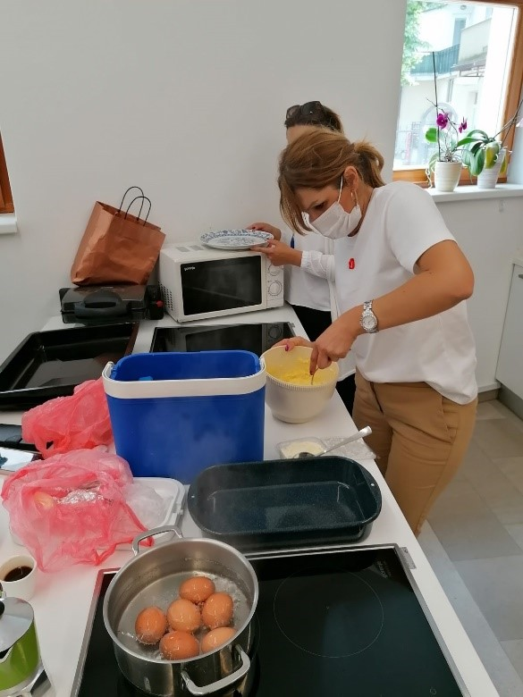
- Посматрали смо кратак филм о Чачку
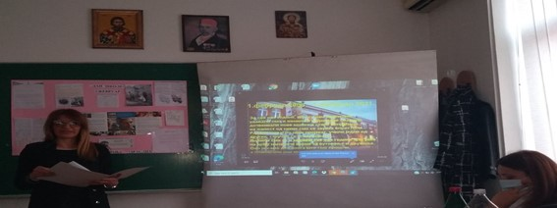
- Евалуација нашег рада; полазници и ментори попуњавају анкетне листиће
- Домаћини су нам представили рад своје установе и програме неформалног образовања које спроводе
- Растали смо се уз жељу за даљом сарадњом

Јул 2021. Обука полазника за занимања кувар и одржавање мотора и моторних возила

Август- септембар 2021.
Прикупљање полазника и упис полазника.

